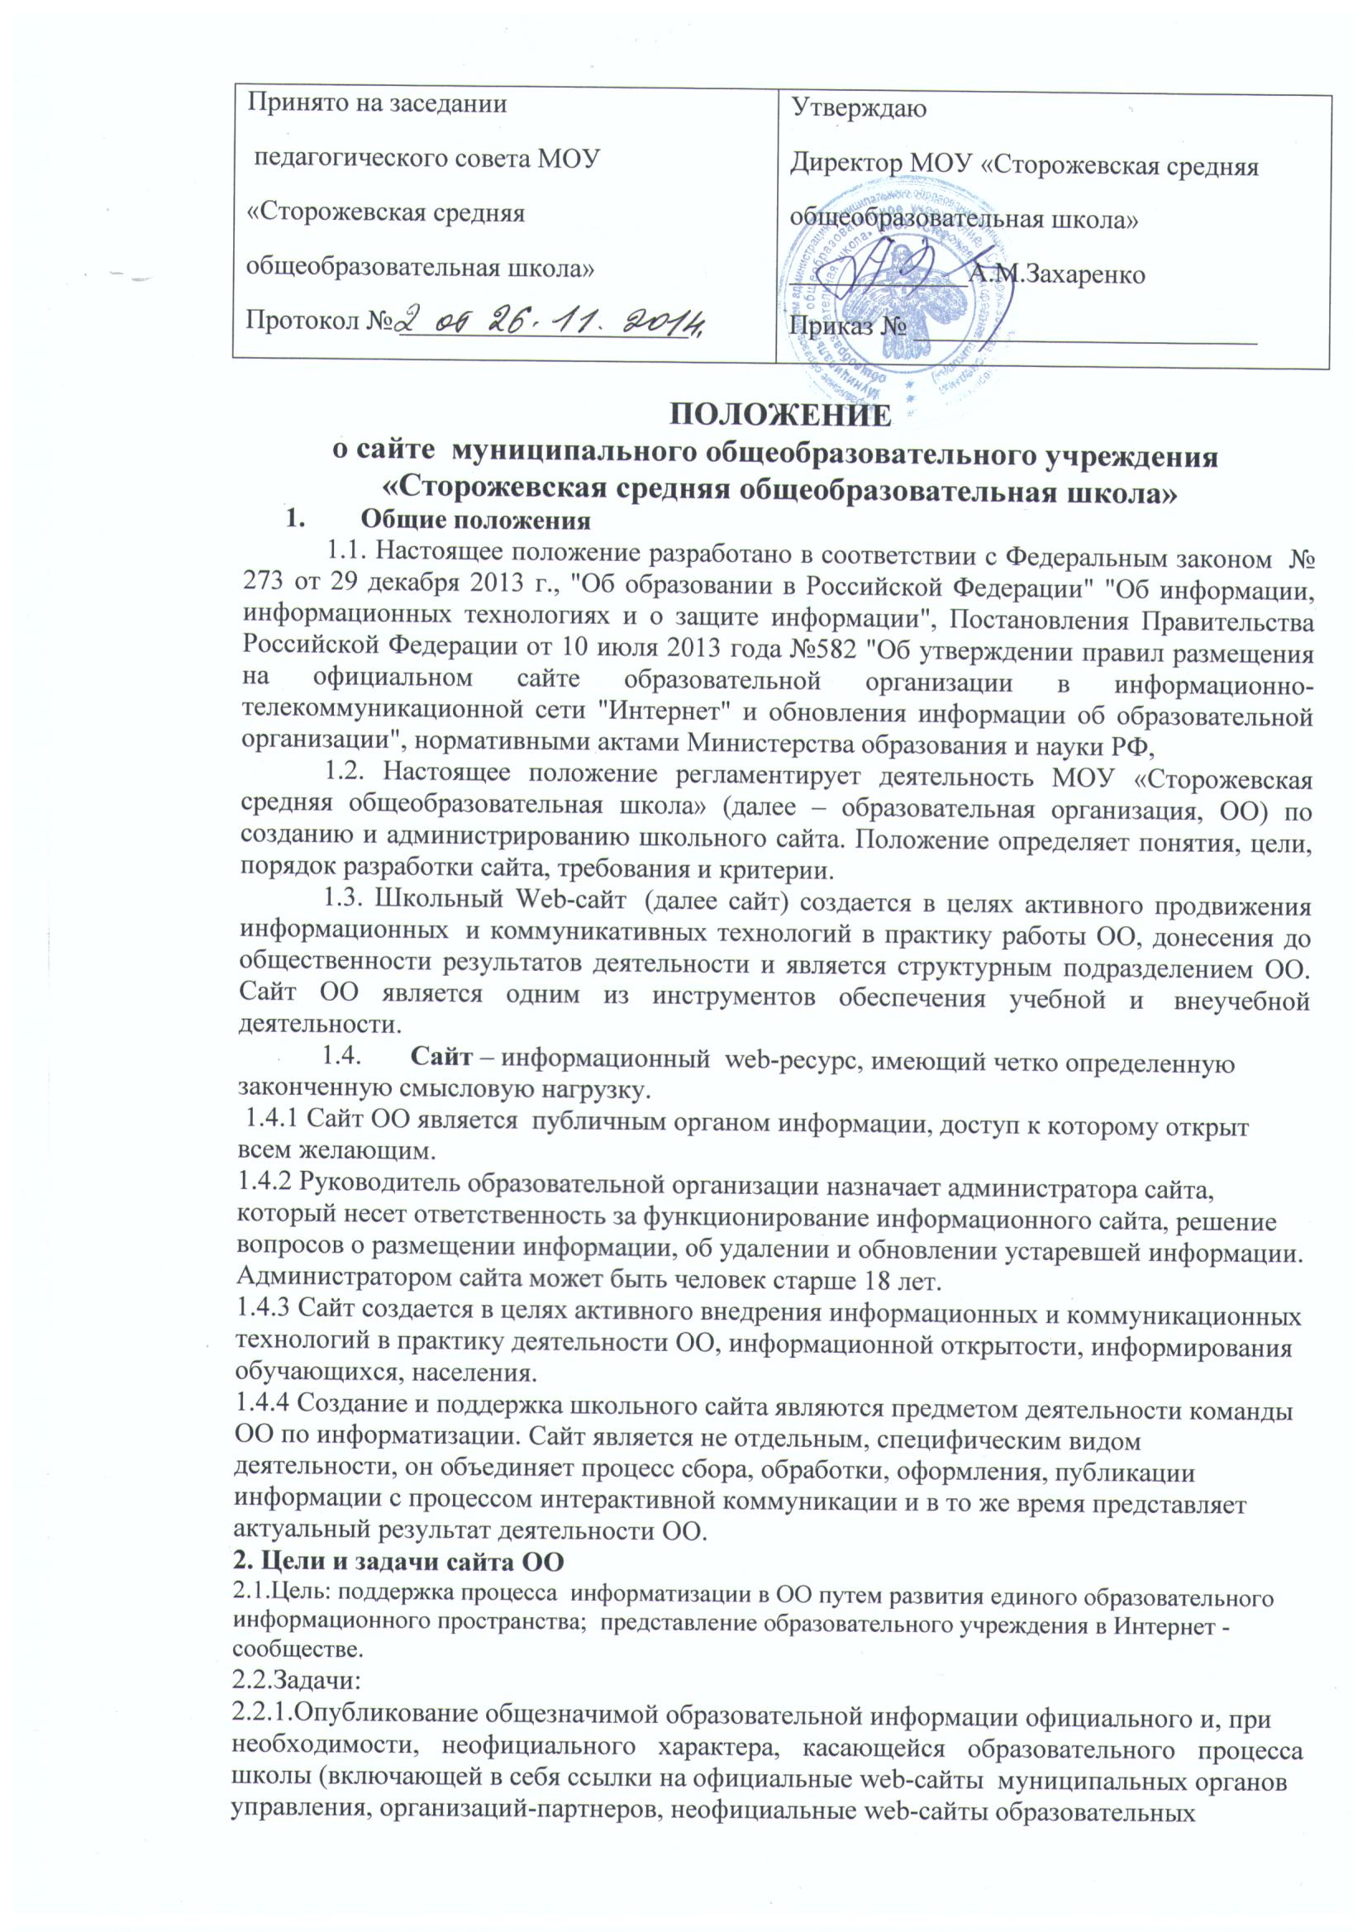

учреждений, образовательных проектов и программ, личные web-сайты работников ОО и обучающихся).
2.2.2.Систематическое информирование участников образовательного процесса о деятельности ОО.
2.2.3.Презентация ОО достижений обучающихся и педагогического коллектива, его
особенностей, истории развития, реализуемых образовательных программ, формирование позитивного имиджа организации.
2.2.4.Демонстрация опыта деятельности и достижений педагогов и обучающихся ОО.
2.2.5.Стимулирование творческой активности педагогов и обучающихся.
• Обеспечение открытости деятельности образовательной организации и освещение его деятельности в сети Интернет;
• Создание условий для взаимодействия всех участников образовательного процесса: педагогов, обучающихся и их родителей
• Оперативное и объективное информирование общества о происходящих в образовательной организации процессах и событиях.
• Формирование целостного позитивного образа образовательной организации в районе и республике.
• Повышение роли информатизации образования, содействие созданию в регионе единой информационной инфраструктуры.
3. Требования к содержанию сайта
1. ОО формирует открытые и общедоступные информационные ресурсы, содержащие информацию об их деятельности, и обеспечивают доступ к таким ресурсам посредством размещения их в информационно-телекоммуникационных сетях, в том числе на официальном сайте ОО в сети "Интернет".
2. ОО обеспечивает открытость и доступность следующей информации:
- о дате создания образовательной организации, об учредителе, о месте нахождения образовательной организации), режиме, графике работы, контактных телефонах и об адресах электронной почты;
- о структуре и об органах управления образовательной организацией;
- о реализуемых образовательных программах с указанием учебных предметов, курсов, дисциплин (модулей), практики, предусмотренных соответствующей образовательной программой;
- о численности обучающихся по реализуемым образовательным программам за счет бюджетных ассигнований федерального бюджета, бюджетов субъектов Российской Федерации, местных бюджетов и по договорам об образовании за счет средств физических и (или) юридических лиц;
- о языках образования;
- федеральных государственных образовательных стандартах, об образовательных стандартах (при их наличии);
- о руководителе образовательной организации, его заместителях, руководителях филиалов образовательной организации (при их наличии);
- персональном составе педагогических работников с указанием уровня образования, квалификации и опыта работы;
- о материально-техническом обеспечении образовательной деятельности (в том числе о наличии оборудованных учебных кабинетов, объектов для проведения практических занятий, библиотеки, объектов спорта, средств обучения и воспитания, об условиях питания и охраны здоровья обучающихся, о доступе к информационным системам и информационно-телекоммуникационным сетям, об электронных образовательных ресурсах, к которым обеспечивается доступ обучающихся);
- о поступлении финансовых и материальных средств и об их расходовании по итогам финансового года;
- трудоустройстве выпускников;
3. ОО размещает копии:
- устава образовательной организации;
- лицензии на осуществление образовательной деятельности (с приложениями);
- свидетельства о государственной аккредитации (с приложениями);
4. Размещает план финансово-хозяйственной деятельности образовательной организации, утвержденного в установленном законодательством Российской Федерации порядке, или бюджетной сметы образовательной организации;
5. Размещает локальные нормативные акты, предусмотренные частью 2 статьи 30 настоящего Федерального закона, правил внутреннего распорядка обучающихся, правил внутреннего трудового распорядка, коллективного договора;
6. Размещает отчет о результатах самообследования. Показатели деятельности образовательной организации, подлежащей самообследованию, и порядок его проведения устанавливаются федеральным органом исполнительной власти, осуществляющим функции по выработке государственной политики и нормативно-правовому регулированию в сфере образования;
7. Размещает предписания органов, осуществляющих государственный контроль (надзор) в сфере образования, отчетов об исполнении таких предписаний;
8. Размещает иную информацию, которая размещается, опубликовывается по решению образовательной организации и (или) размещение, опубликование которой являются обязательными в соответствии с законодательством Российской Федерации.
9. Пользователю предоставляется наглядная информация о структуре сайта.
10. Информация размещается на школьном сайте в текстовой и (или) табличной формах, а также в форме копий документов в соответствии с требованиями к структуре сайта и формату представления информации, установленными Федеральной службой по надзору в сфере образования и науки.
11. При размещении информации и ее обновлении обеспечивается соблюдение требований законодательства Российской Федерации о персональных данных.
12. Технологические и программные средства, которые используются для функционирования сайта ОО в сети Интернет, должны обеспечивать:
а) доступ пользователей для ознакомления с размещенной на сайте информацией на основе свободного и общедоступного программного обеспечения;
б) защиту информации от уничтожения, модификации и блокирования доступа к ней, а также от иных неправомерных действий в отношении такой информации;
в) возможность копирования информации на резервный носитель, обеспечивающий ее восстановление.
13. Информация на сайте ОО размещается на русском языке.
14. К размещению на сайте ОО запрещены:
- Информационные материалы, которые содержат призывы к насилию и насильственному изменению основ конституционного строя, разжигающие социальную, расовую, межнациональную и религиозную рознь.
- Информационные материалы клеветнического содержания, порочащие честь, достоинство или деловую репутацию граждан или организаций. Информационные материалы, содержащие пропаганду насилия, секса, наркомании, экстремистских религиозных и политических идей;
- Любые виды рекламы, целью которой является получение прибыли другими организациями и учреждениями.
- Иные информационные материалы, запрещенные к опубликованию законодательством Российской Федерации.
15. В текстовой информации сайта ОО не должно быть грубых грамматических и орфографических ошибок.

4. Ответственность
4.1. Руководитель образовательной организации несет персональную ответственность за содержательное наполнение сайта.
4.2. Ответственность за некачественное текущее сопровождение Сайта несет администратор сайта. Некачественное текущее сопровождение может выражаться:
4.2.1. В несвоевременном обновлении информации.
4.2.2. В совершении действий, повлекших причинение вреда информационному сайту.
4.2.3. В не выполнении необходимых программно-технических мер по обеспечению функционирования сайта.
5. Организация информационного сопровождения Сайта
5.1. Для обеспечения разработки и функционирования сайта создается рабочая группа разработчиков сайта. В состав рабочей группы разработчиков сайта включаются:
· заместитель директора, ответственный за информатизацию образовательного процесса;
· специалисты по информатике и ИКТ (преподаватели информатики);
· инициативные педагоги, родители и обучающиеся.
5.2. Доступ к информации на сайте имеют все педагогические работники, учащиеся и их родители. Использование ресурсов Интернет определяется положением образовательной организации.
5.3.Информационное наполнение Сайта осуществляется совместными усилиями администратора сайта, членов администрации, методических объединений.
5.4.По каждому разделу Сайта приказом по ОО определяются ответственные лица, ответственные за подборку и предоставление соответствующей информации. Перечень обязательно предоставляемой информации и возникающих в связи с этим сфер ответственности утверждается руководителем образовательной организации.
5.5. Информация, готовая для размещения на сайте, предоставляется в электронном виде администратору, который оперативно обеспечивает ее размещение и своевременное обновление.
5.6. Руководство обеспечением функционирования Сайта и его программно-технической поддержкой, непосредственное выполнение работ по размещению информации на Сайте возлагается на администратора Сайта.
5.7. Периодичность заполнения Сайта проводится не реже одного раза в неделю.
6. Финансирование, материально-техническое обеспечение
6.1.Финансирование создания и поддержки сайта ОО осуществляется за счет средств образовательной организации (поощрительной составляющей из стимулирующей части фонда оплаты труда), привлечения внебюджетных источников.
6.2. Руководитель ОО может устанавливать доплату за администрирование школьного сайта из стимулирующей части фонда оплаты труда.
6.3. В качестве поощрения сотрудников творческой группы (редакции) руководитель образовательной организации имеет право:
-устанавливать доплату за качественную и своевременную поддержку школьного сайта из стимулирующей части фонда оплаты труда;
- награждать почетными грамотами;
- поощрять ценными подарками;
- предлагать другие формы поощрения.

7. Порядок утверждения и внесения изменений в Положение

7.1.Настоящее Положение утверждается приказом руководителя МОУ «Сторожевская СОШ»
7.2.Изменения и дополнения в настоящее положение вносятся приказом руководителя МОУ «Сторожевская СОШ»

8. Персональные данные, принципы и условия их обработки

8.1 При подготовке материалов для размещения в Интернет, администрация ОО и разработчики сайта обязаны обеспечивать исполнение требований Федерального закона от 27.07.2006 №152-ФЗ «О персональных данных» и других подзаконных актов.
8.2. Сведения о субъекте персональных данных могут быть в любое время исключены из общедоступных источников персональных данных по требованию субъекта персональных данных или его законных представителей.

